Практическая работа № 11. Использование функций MSWord, MSExcel. Редактирование таблицы БД MSAccess в среде VisualStudio

Объём учебного времени – 2ч

Методические рекомендации

- Цель работы: Научиться использовать функции MSWord, MSExcel в программах на C#.

- Перечень необходимых средств обучения:

  - Технические средства обучения:
Компьютер Core i3 3.0, 2 Gb оперативной памяти, винчестер 250 Gb, DVD
  - Программное обеспечение:
- ОС Windows 10
- MicrosoftOffice
- MS Visual Studio 2017

- Основные теоретические положения:

Пакет приложений MicrosoftOffice является сервером OLE-объектов, его функциями могут пользоваться другие приложения.

Работа с MS Word из C#
Существует два класса - WordDocument и WordSelection (просто часть документа, обертка над Range), реализующие приемы работы с текстом, тестовый шаблон и окно, позволяющее протестировать работу классов и наглядно увидеть, как именно все цепляется к событиям формы.
Работа с таблицами. Выбрать существующую таблицу внутри документа можно через существующий интерфейс Tables по её порядковому номеру. Приэтоммыполучаемобъекттипа Table.
Word.Table _table = _document.Tables[tableNumber];
Новая таблица вставляется методом Tables.Add. Строки добавляются методом table.Rows.Add().Тип границ для таблицы можно задать так:
_table.Borders.OutsideLineStyle = Word.WdLineStyle.wdLineStyleDouble;
_table.Borders.InsideLineStyle = Word.WdLineStyle.wdLineStyleDouble;
Имеятаблицумыможемполучитьдиапазондляконкретнойячейкипономерустроки/колонкичерезинтерфейс Cell: _currentRange = _table.Cell(rowIndex, columnIndex).Range;

Работа с MS Excel из C#
Табличный процессор MSExcel содержит мощные средства для сложных вычислений и анализа данных, которые могут расширить возможности программ. MicrosoftExcel— программа для работы с электронными таблицами, созданная корпорацией Microsoft для MicrosoftWindows. Она предоставляет возможности экономико-статистических расчетов, графические инструменты и язык макропрограммирования VBA (VisualBasic для приложений). MicrosoftExcel входит в состав MicrosoftOffice и на сегодняшний день Excel является одним из наиболее популярных приложений в мире.
Для автоматизации работы с Office клиентская программа либо создает новый экземпляр приложения, либо получает ссылку на уже существующий. Как правило, корпорация Microsoft рекомендует использовать первый вариант. Однако в определенных ситуациях возникает необходимость автоматизации уже запущенного экземпляра приложения Office. В этом случае клиент автоматизации получает из таблицы ROT (RunningObjectTable) ссылку на COM-объект сервера автоматизации. После получения ссылки или же запуска становится доступна вся объектная модель Excel. С точки зрения программиста она выглядит так:
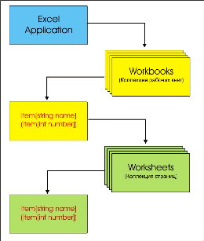
Рисунок 1 Объектная модель MSExcel
Для работы вместе с объектом Excel необходимо получить ссылку на его коллекцию книг. С ее помощью можно получить доступ к любой книге. У каждой книги есть коллекция страниц, ссылку на которую также нужно получить для доступа к конкретной странице. Доступ к книгам и к страницам можно получить как по их имени, так и по их порядковому номеру.
Пример 1. Импорт данных из MSExcel
//Диалоговое окно выбора файла с фильтром
OpenFileDialogopenDialog = new OpenFileDialog();
openDialog.Filter = "Файл Excel|*.XLSX;*.XLS";
openDialog.ShowDialog();
try
{
//Приложениесамого Excel
ObjExcel = new Microsoft.Office.Interop.Excel.Application();
//Книга.
ObjWorkBook = ObjExcel.Workbooks.Open(openDialog.FileName);
//Таблица.
ObjWorkSheet = ObjExcel.ActiveSheet as Microsoft.Office.Interop.Excel.Worksheet;
//Ячейка
Microsoft.Office.Interop.Excel.Rangerg = null;
Int32 row = 1;
dataGridViewMain.Rows.Clear();
while (ObjWorkSheet.get_Range("a" + row, "a" + row).Value != null)
{
// Читаемданныеизячейки
rg = ObjWorkSheet.get_Range("a" + row, "c" + row);
foreach (Microsoft.Office.Interop.Excel.Range item in rg)
{
try
{
arr.Add(item.Value.ToString().Trim());
}
catch { arr.Add(""); }
}
dataGridViewMain.Rows.Add(arr[0], arr[1], arr[2]);
arr.Clear();
row++;
}
MessageBox.Show("Файлуспешносчитан!", "Считыванияexcelфайла");
}
catch (Exception ex) { MessageBox.Show("Ошибка: " + ex.Message, "Ошибкаприсчитывании excel файла"); }

Пример 2. Экспорт данных в Excel:
fileName = System.Windows.Forms.Application.StartupPath + "\\" + textBoxFileName.Text + ".xlsx";
try
{
//Приложениесамого Excel
ObjExcel = new Microsoft.Office.Interop.Excel.Application();
//Книга.
ObjWorkBook = ObjExcel.Workbooks.Add(System.Reflection.Missing.Value);
//Таблица.
ObjWorkSheet = (Microsoft.Office.Interop.Excel.Worksheet)ObjWorkBook.Sheets[1];

for (int i = 0; i<dataGridViewMain.Rows.Count; i++)
{
DataGridViewRow row = dataGridViewMain.Rows[i]; // строки
for (int j = 0; j <row.Cells.Count; j++) //циклпоячейкамстроки
{
ObjExcel.Cells[i + 1, j + 1] = row.Cells[j].Value;
}
}
ObjWorkBook.SaveAs(fileName);
}
catch (Exception ex) { MessageBox.Show(ex.Message, "Error");}

- Практические указания:
  - Проверка правописания в текстовом поле с помощью обращения к MSWord
    - В меню Средства выберите Диспетчер пакетов NuGet – Консоль диспетчера пакетов. Для добавления пакета Intereop.Wordв проектвведите:
    - Добавьте ссылку в проект (см. рисунок ниже).

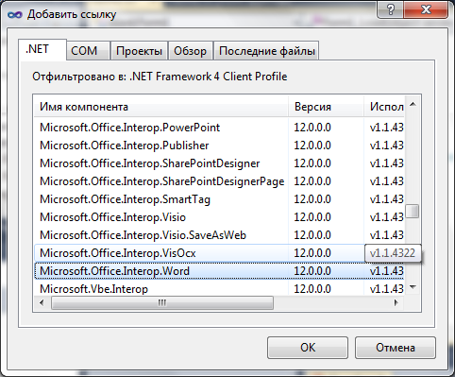
Рисунок 2 Окно добавления ссылки в проект

    - Добавьте в проект окно ввода textBox1, установите для него возможность многострочного ввода данных, добавьте на форму кнопку, переименуйте её на Проверка орфографии.
    - На событие загрузки формы напишите процедуру:
      - Очистите окно ввода;
      - Свойству TabIndex компонента textBox1 присвойте значение 0;
      - Свойству TabIndex компонента button1 присвойте значение 1;
    - Напишите процедуру для нажатия на кнопку Проверка орфографии:
      - Опишите новую переменную Word1 как newMicrosoft.Office.Interop.Word.Application();
      - Опишите переменную Doc1 равную Word1.Documents.Add();
      - С помощью метода InsertBefore для объекта Doc1.Words.First добавьте текст из окна ввода;
      - С помощью метода CheckSpelling() для объекта Doc1 проверьте орфографию в документе;
      - Опишите новую переменную isp_text, инициализируйте её как Doc1.Content.Text;
      - Отобразите в окне ввода исправленный текст;
      - Закройте документ MSWord, не сохраняя изменений: Word1.Documents.Close(false);
      - Напишите инструкцию для выхода из приложения MSWord;
      - Переменной Word1 присвойте пустое значение;
    - В результате мы получим:
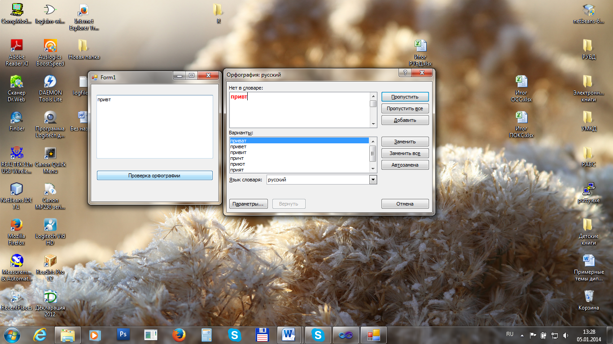
Рисунок 3 Результат работы программы

    - Самостоятельно разберитесь с возможностью вывода в MSWord таблицы данных. Указания для выполнения: Опишите два массива, один массив – имена, второй – телефоны. Создайте новый объект Word1 для работы объектом с приложением MSWord. Свойству видимости объекта Word1 присвойте значение true. Добавьте новый документ в Word1. Добавьте текст «Таблица телефонов», используя свойство Selection.TypeText(текст) объекта Word1. Добавьте таблицу, состоящую из шести строк и двух столбцов. Организуйте цикл для перебора всех строк, в котором добавьте значения массивов, например так:
Word1.ActiveDocument.Tables[1].Cell(i, 1).Range.InsertAfter(Names[i-1]);
  - Обращение к функциям MSExcel из программы на VisualC#.
    - В текущее решение добавьте новый консольный проект.
    - В проект добавьте ссылку на библиотеку объектов MSExcel. Для этого добавьте строчку usingMicrosoft.Office.Interop.Excel;
    - Вразделеstatic void Main(string[] args) напишите программу:
      - Опишите XL1 какnew Application();
      - Сделайте видимым данный объект;
      - Опишите переменную t = Type.Missing для задания значения по умолчанию и дальнейшего его использования в методах программы;
      - Создадим новую книгу MSExcel – Book1=XL1.Workbooks.Add(t);
      - Объявляем листы в книге var Lists = Book1.Worksheets;
      - Выбираем первый лист Worksheet List1 = Lists.Item[1];
      - Опишите массив месяцев string[] Mas, заполните его значениями месяцев;
      - Опишите массив целых чисел Mas1, для хранения продаж за описанные месяцы;
      - Добавьте в ячейку A1 значение – List1.Range["A1", t].Value2 = "Месяцы";
      - В ячейку B1 добавьте текст – "Продажи";
      - Организуйте цикл для просмотра всех значений массивов и добавления их значений в ячейки A2,…; B2,…
      - Напишите команды для добавления диаграммы и сохранения его в файле на диске, объясните назначение каждой команды:
Chart График = XL1.Charts.Add(t, t, t, t);
График.ChartType = XlChartType.xlConeBarClustered;
График.SetSourceData(List1.Range["A1:C6"], t);
График.HasLegend = false;
График.HasTitle = true;
График.ChartTitle.Caption = "Продажи за пять месяцев";
XL1.ActiveChart.Export(@"E:\График.jpg", t, t);
    - Результат работы программы:
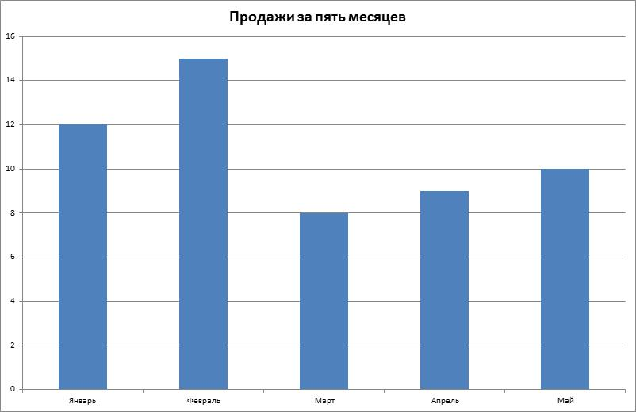
Рисунок 4 Полученная диаграмма
    - Самостоятельно дополните проект следующими возможностями:
      - Добавьте в ячейку С1 значение – Налог;
      - Заполните значение колонки C значениями налога с продажи (18% умножьте на продажу);
      - Подведите итоги по столбцам B и C. Для этого: воспользуйтесь функцией XL1.WorksheetFunction.Sum(List1.Range["B2:B6"]);
      - Задайте для таблицы данных цвет границы по своему усмотрению;
      - Установите выбор источника данных для построения диаграммы – область List1.Range["A1:C6"];
      - Измените тип диаграммы по своему усмотрению, для этого измените свойство ChartType;

- Содержание отчёта по практической работе
  - Цель работы.
  - Результаты выполнения работы;
  - Выполненные работы в электронном виде представляются на сетевом диске H (X)

- Контрольные вопросы
  - Возможности использования функций MSWord.
  - Возможности использования функций MSExcel.

- Список рекомендуемой литературы:
  - Агальцов В.П. Базы данных. Распределённые и удалённые базы данных. Учебник М.: ИД «Форум»: ИНФРА-М, 2011. - 272с.
  - Голицына О.Л. Системы управления базами данных: учеб. пособие.- М.:ФОРУМ: ИНФРА-М,2006.- 432с
  - Голощапов А.Л. MicrosoftVisualStudio 2010, - СПб.: БХВ-Петербург, 2011. – 544 с.
  - Грекул В.И. Проектирование информационных систем. Курс лекций. Учебное пособие. М.: Интернет Ун-т Информ. технологий- 2005, 304с.
  - Зиборов В.В. VisualC# 2012 на примерах. – СПб.: БХВ-Петербург, 2013. – 480 с.
  - Культин Н.Б. MicrosoftVisualC# в задачах и примерах. – СПб.: БХВ-Петербург, 2013. – 320 с.
  - Петров В.Н. Избачков Ю.С., Информационные системы. СПб.: Питер, 2006, 656с.
  - Савицкий Н.М. Технологии организации, хранения и обработки данных: учеб. пособие.- М.:ФОРУМ: ИНФРА-М,2001.- 232с.
  - Флеонов М.Е. Библия С#. – 2-е изд., перераб. и доп. СПб.: БХВ-Петербург, 2011. – 560 с.

